NORMANDIE
- Normandie je francouzský region na severu Francie u Lamanšského průlivu. Malebný rovinatý kraj v dolním toku řeky Seiny je plný pastvin s pasoucími se ovcemi a krávami, zdejší mlékárny zde vyrábějí nejkvalitnější francouzské sýry, za všechny jmenujme třeba slavný Camembert. Vyrábí se tu také vynikající francouzský mošt – cider a pochází odsud slavný calvados. Kromě zemědělské výroby tu ale také můžete zahlédnout řadu elektráren a automobilek, které sídlí v okolí měst Le Havre a Harfleur.
Pobřeží plné písečných pláží při pěkném počasí umožní i koupání, ze zdejších křídově bílých útesů je při dobrých podmínkách možné dohlédnout až do Anglie. Hlavním turistickým lákadlem je úžasné opatství obklopené mořem, Mont Saint Michel, ke kterému míří miliony turistů ročně. Milovníci válečné historie sem zas míří za slavnými plážemi, na kterých došlo k vylodění Spojenců v onen pověstný Den D a jinými válečnými památníky. Historická místa jakou Rouen nebo Bayeux lákají na historickou architekturu. Normandie rozhodně stojí za návštěvu a my pro Vás máme připravený průvodce po těch nejzajímavějších místech tohoto severofrancouzského kraje.
Název Normandie byl odvozen od Normanů, potomků Vikingů, kteří do Francie přišli v 9. století ze Skandinávie pro bohatství zdejších klášterů, plenili a vraždili a do Francie nepřinesli vlastně nic dobrého, kromě strachu. Postupem času se Normané začali na území usazovat a sbližovat s okolními kmeny. Když pak ale prohráli bitvu o území s Franky, dohodou získal normanský vůdce Rollo od franského krále území ke správě a získal titul vévoda normanský. Normandie začala znovu rozkvétat. Nejvýznamnějším vévodou normanským byl pak Vilém Dobyvatel, který díky vítězství v bitvě u Hastingsu roku 1066 dosedl dokonce na anglický trůn a Normandii vládl z Anglie. Dalším významným vévodou pak byl Richard Lví srdce, který také vládl Anglii a Normandii. Bratr Richarda Lvího srdce pak začátkem 13. století území Normandie ztratil a to se stalo součástí Francie. Oblast to byla velice bohatá díky obchodu se solí, vínem a textilem a mohla se chlubit jistou mírou nezávislosti, církev velice bohatla, ale tento úspěch byl vykoupen vysokými daněmi, které se musely platit králi. Během Stoleté války (1337 – 1453) pak bylo území Normandie pustošeno a v normanském městě Rouen byla upálena hrdinka Stoleté války, Johanka z Arku. Vláda nechvalně proslulého kardinála Richelieu znamenala pro Normandii konec autonomie. Založená Západoindická společnost, obchodní společnost s výsostnými právy k obchodu v Indickém oceánu, měla sídlo v normanském městě Le Havre. Oblast posetá kláštery a kostely byla nepopulární hlavně po konci Velké francouzské revoluce a v době porevolučních odbojů, ačkoliv byla v revolučních dobách celkem daleko od jejích vřav. Za 2. světové války se Normandie „proslavila“ známým Vyloděním v Normandii a následnou bitvou o Normandii. Spojenci se 6. 6. 1944 (známé jako Den D) vylodili na pobřeží Normandie a zahájili bitvu o tuto část Francie. Zničili Hitlerův Atlantský val, který měl bránit invazi spojeneckých vojsk z Anglie do Francie. Tři měsíce byla díky invazi Normandie pod palbou, bomby létaly všude možně, byly zničeny mosty i železnice. Jedním z mála měst, které zaznamenalo jen mírné zničení, bylo město Bayeux, kde byl jako hrdina uvítán Charles de Gaulle. Ten zde zřídil provizorní vládu a začal vydávat peníze. Celá tato operace zvaná „Overlord“ nakonec vedla k pádu nacismu v Evropě a je považována za jednu z nejvýznamnějších událostí Druhé světové války.
V malebné krajině Normandie, v kraji dolního toku řeky Seiny, se vyskytuje řada pastvin pro chov ovcí a hovězího dobytka. Krávy se ovšem na rozdíl od na západě sousedící Bretaně pěstují především za účelem výroby mléčných výrobků. Prosperuje tady výroba sýrů, zdejší sýry jsou chloubou celé Francie. V Normandii se jich vyrábí celá řada, nejproslulejší je sýr s ušlechtilou plísní Camembertnesoucí jméno podle vesnice, ve které vznikl. Zdejší sýry většinou nesou názvy měst, ve kterých se vyrábějí a ty nejlepší a pravé mají označení AOC stejně jako mošt nebo víno. Říká se, že sýry začali v 11. století vyrábět mniši, současné varianty ale prý pochází ze 17. století. Každoročně se v Normandii vyrobí víc než 10 tisíc tun camembertu. Vyrábí se z nepasterizovaného kravského mléka a ke zrání potřebuje dva druhy plísní. Proces zrání trvá asi tři týdny. Tenhle sýr se také tradičně balí do dřevěných kulatých krabiček, které mají základ už na konci 19. století. Začal se do krabiček balit proto, aby byl při dlouhých cestách chráněný. Výrobu tradičního camembertu můžete vidět v Président Farm, což je jeden z největších producentů camembertu v regionu a nabízí tu prohlídky s průvodcem. Najdete ho v centru města Camembert. Camembert je vždy lepší před konzumací vyndat z lednice, aby získal pokojovou teplotu. Poté je skutečně vynikající! Vyrábí se tu samozřejmě i jiné mléčné výrobky jako máslo, smetana aj. Mléčné výrobky a také maso, jsou základními ingrediencemi zdejší kuchyně. Maso je kvalitní, oblíbené jsou dršťky, černá jelita (boudin noir) nebo třeba jitrnice (andouille). Normandská kuchyně je pak kvůli základu z mléčných výrobků a masa poměrně těžká. Stejně jako v jiných přímořských oblastech Francie jsou zde populární i plody moře, mušle, ústřice, ryby. Další důležitou plodinou pěstovanou v Normandii jsou typická trpká jablíčka, ze kterých se zde vyrábí oblíbený cider (mošt) a také typická pálenka, která je důležitou součástí zdejší kuchyně, calvados. Tento druh brandy, jablečné pálenky, dostal název podle španělské válečné lodi El Calvador, která na normandské pobřeží ztroskotala během námořní španělsko-anglické války r. 1588. Vše o výrobě tohoto zlatavého moku se můžete dozvědět formou prohlídek s průvodcem v muzeu calvadosu v Pont-l´Evêque a můžete si zde prohlédnout i zdejší sklepy. Veškeré informace o cenách vstupného, o termínech prohlídek i otevírací době najdete tady.
A co všechno v Normandii můžete vidět? Naše putování začneme v Rouenu, hlavním městě regionu. Rouen leží na řece Seině, zdejší přístav byl v minulosti významným v oblasti importu citrusů a tropického ovoce, později pro dovoz vína z Alžírska (když francouzské vinice nakazila choroba). Samotné město má něco málo přes 105 tisíc obyvatel a bylo založeno v římské době, za nejvýznamnější historickou událost je považováno upálení slavné francouzské národní hrdinky z doby Stoleté války, Johanky z Arku. Tu Angličané na náměstí Vieux-Marché upálili roku 1431. Narodila se tu spousta slavných Francouzů – spisovatelé Pierre Corneille, Gustave Flaubert (autor Paní Bovaryové), také nositel Nobelovy ceny za lékařství Charles Nicolle, který se proslavil výzkumem v oblasti infekční choroby zvané skvrnitý tyfus nebo bývalý francouzský prezident François Hollande či francouzský fotbalista David Trézéguet.
Rouen láká hlavně na úžasné historické architektonické skvosty. Za návštěvu stojí především zdejší Staré město, jehož srdcem je rue du Gros Horloge. Na náměstí place du Vieux Marché byla roku 1431 popravena Johanka z Arku, tehdy devatenáctiletá. Místo tehdejší hranice vyznačuje kostel Église Jeanne d´Arc z 20. století, jehož exteriér připomíná rybí šupiny. Interiér je modernistický, s okny z 16. století. Pěkná je gotická zvonice Gros Horloge se středověkými hodinami nebo gotický Soudní dvůr (Palais de Justice), kompletně zrenovovaný po 2. světové válce. Soudní budova je přístupná. Pod schodištěm k paláci se nachází nejstarší židovská stavba ve Francii, jediný pozůstatek zdejší středověké komunity – Židovský památník (Monument Juif). Za návštěvu pak rozhodně stojí zdejšíkatedrála Notre Dame, stavěná od začátku 13. století do 1. poloviny 16. století. Mnohokrát ji maloval Claude Monet. Zdejší románská krypta pochází z původní katedrály z 11. století. Trojlodní stavba bývala také pohřebištěm normandských vévodů. Ke katedrále přiléhá budova arcibiskupství rouenského. Další zdejší kostel, úžasný Église St-Maclou ve stylu tzv. plaménkové gotiky, je obklopen působivými tradičními hrázděnými domy. Krásné je také opatství Abbatiale St-Ouen ze 14. století, které je úžasnou ukázkou normanské gotiky.
Ve městě se nachází také několik muzeí. Musée Le Secq des Tournelles se věnuje kovářství a najdete tu na 5 tisíc položek z tepaného železa vyrobených mezi 3. a 19. stoletím. Pak je tu Muzeum krásných umění s obrazy od Renoira, Caravaggia, Rubense a také Moneta, a Musée de la Céramique se sbírkou kameniny a porcelánu.
Zajímavým místem je také nádvoří Aitre St-Maclou na 186 rue Martainville. Jedná se o seskupení hrázděných domů z 16. století. Ty jsou zdobeny řezbami lebek, zkřížených hnátů, hrobnického nářadí nebo přesýpacích hodin. Věž Jany z Arku, francouzsky tour Jeanne-d'Arc, je pozůstatek rouenského hradu, který nechal vybudovat Filip II. August v roce 1204. Zbytek hradu byl pobořen v roce 1591 na konci náboženských válek. Jana z Arku byla před upálením na hradě vězněna, ne však v této dochované části.
Další zastávku uděláme v Dieppe, městu o asi 30 tisících obyvatelích, které je od 19. století lázeňským letoviskem. Zdejší korzáři ve 14. století plenili celou Evropu, základnu zde měli ale i různí výzkumníci. Většina obyvatel Dieppe patřila mezi první evropské osadníky Kanady a v 16. století ze zdejšího přístavu vyplouvaly lodě do Afriky i Brazílie a Dieppe tou dobou bylo jedním z nejdůležitějších francouzských přístavů. Roku 1942 se na okolních plážích vylodili kanadští vojáci, v rámci pomoci Sovětům na východní frontě. Byla to katastrofa, ale ukázalo se to jako užitečná zkušenost pro vylodění v Normandii o dva roky později. Zdejší přístav stále využívají jak rybářské lodě, tak ty rekreační. Je tu pěkný kostel ze 13. století ve stylu normanské gotiky, Église St-Jacques, dále necelé 2 km dlouhá oblázková pláž, poměrně větrná a lázeňský komplex s několika bazény s mořskou vodou vyhřívaných na 28 °C a několika atrakcemi pro děti – Les Bains Dieppe. Vysoko nad městem na útesu se nachází muzeum věnované námořnictví a historii umění, umístěné v zámečku Chateau-Musée. Zdejší artefakty jsou spojené se slonovinou, která do Dieppe putovala ze západní Afriky. Cité de la Mer je komplex pěti velkých akvárií a expozic o rybářství, stavbě lodí, o útesech i okolním moři. Kousek od Rouenu je pak také Kanadský vojenský hřbitov.
Za návštěvu rozhodně stojí útesy Alabastrového pobřeží (Cote d´Albatre). Bílé útesy se táhnou v délce 130 km od Le Tréportu k Étretat. Na druhé straně Lamanšského průlivu se vypínají dosti podobné bílé útesy, ty slavnější v Doveru. V tomto úseku je několik vesnic, pláží a také dvě jaderné elektrárny. Zdejší vesnička Fécamp proslula v 6. století tím, že se sem dostalo pár kapek Kristovy krve, což přilákalo spoustu poutníků. Benediktinští mniši zde založili klášter a začali tu vyrábět likér namíchaný s pomocí bylinek z východní Asie zvaný Bénédictine. Recept se za revoluce ztratil a znovu byl objeven v jedné knize v 19. století a dnes je jedním z nejrozšířenějších digestivů na světě. Ve vesnici je pěkný přístav využívaný rybářskými loděmi a z mysu Cap Fagnet je krásný výhled na moře i na město, kousek odsud je také pláž. Likér Bénédictine, který vesnici proslavil, se vyrábí v krásném paláci Palais Bénédictine z roku 1900. Uvnitř můžete být svědky výroby likéru a také ho ochutnat. Rozhodně nesmíme opomenout opatství Abbatiale de la Ste-Trinité stavěný od 12. do 13. století, které bylo až do vzniku slavného opatství Mont Saint Michel nejvýznamnějším poutním místem v Normandii. Na kmeni fíkovníku sem prý doplulo několik kapek svaté krve. Naproti opatství jsou zbytky pevnosti normanských vévodů z 10. a 11. století. Vesnice Étretat proslula zas svými úžasnými bílými křídovými útesy – Falaise d´Aval, který proslul volně stojícím obloukem a Falaise d´Amont, na kterém stojí památník vyznačující místo, kde byly naposledy spatřeny dvě letky před pokusem o přelet Atlantiku v roce 1927. Kousek od útesu je pak další působivý oblouk La Manneporte, přístupný strmou stezkou po útesu.
Le Havre je přístavní město na břehu řeky Seiny při jejím ústí do kanálu La Manche. Má asi 180 tisíc obyvatel. Město bylo zničeno za 2. světové války při náletu Spojenců, při kterém zemřelo na 3 000 civilistů. Celé centrum města přestavěl belgický architekt Auguste Perret do podoby moderního velkoměsta s řadou betonových bloků a rovných bulvárů. Tato přestavba vyjadřovala optimismus a neutuchající energii poválečné Francie. Toto zrekonstruované centrum města bylo roku 2005 zapsáno na seznam UNESCO jako zajímavá ukázka idealistického poválečného plánování. Hlavním zdejším náměstím je place de l´Hotel de Ville. Město nabízí hlavně ukázky poválečné francouzské architektury, ze kterých jmenujme kostel Église St-Joseph z roku 1951, ukázkový apartment Appartement Témoin zařízený ve stylu 50. let 20. století, jemuž dominují panely s barevnými skly nebo kulturní centrum Le Volcan, jehož tvar nedokážeme úplně přesně popsat. Při procházce městem určitě nepřehlédnete středověké záchodky pissoirs, které kdysi bývaly ve francouzských městech typické. Zdejší Musée Malraux ukrývá sbírku impresionistických obrazů Degase, Moneta či Renoira. Po Paříži je tu druhá největší sbírka impresionismu. Je tu také oblázková pláž a visuté zahrady se skleníky, ve kterých uvidíte zajímavé květiny.
U městečka Les Andelys se nachází zřícenina slavné pevnosti Chateau Gaillard, která bývala pevností slavného Richarda Lvího srdce ve 12. století. Pevnost byla postavena za účelem zajištění západní hranice anglického území podél Seiny. V roce 1603 pevnost Jindřich IV. zbořil. Je tu vyhlídková plošina, ze které se naskýtá krásný výhled na bílé útesy nad Seinou. Jen pár kilometrů odsud pak leží vesnička Giverny, Mekka vyznavačů impresionismu. Právě tady totiž žil víc než 40 let významný impresionistický malíř z přelomu 19. a 20. století, Claude Monet. Bydlel v úžasném sídle obklopeném zahradou Maison et Jardins de Claude Monet. Zahradu tvořil sám Monet a je skutečně působivá, dominuje jí proslulý japonský můstek, který je znám z řady Monetových obrazů. Jeho zahrada inspirovala řadu jeho obrazů. Jen kousek od sídla se nachází muzeum věnované americkým impresionistickým malířům. Giverny je místem, které skutečně stojí za návštěvu.
Celý department Calvados proslul výrobou jablečného moštu – cideru a také slavné jablečné pálenky calvadosu, která dala název celému departmentu. Je to zemědělská oblast bohatá na pastviny, vyrábějí se zde také mléčné produkty. Jedním ze zdejších měst jeměsto Bayeux, světově proslulé svou 68 metrů dlouho tapisérií (vyšívané nástěnné plátno) zvanou tapiserie z Bayeux pocházející z 11. století. Jejich 58 scén vypráví příběh o invazi Normanů do Anglie v 11. století. Jedná se pravděpodobně o nejslavnější výšivku na světě. Předpokládá se, že výšivku si nechal vyrobit nevlastní bratr Viléma Dobyvatele při příležitosti otevření zdejší katedrály roku 1077. Tapiserii chrání Musée de la Tapisserie de Bayeux. V centru města pak najdete plno historických budov z období od 13. do 18. století, především hrázděné domky a také katedrálu Notre Dame ze 13. století, některé části dokonce ze století 11. Conservatoire de la Dentelle je výrobna tradiční normandské krajky, výrobu krajky tu můžete přímo vidět. V době největší slávy normanské krajky tu pracovalo na 5000 zaměstnanců. Dále je tu muzeum věnované bitvě o Normandii (Musée Mémorial de la Bataille de Normandie), nabízí fotky a válečné předměty. Je tu také památník věnovaný 2 tisícům novinářů zavražděných roku 1944 při práci a vojenský hřbitov jen kousek od muzea bitvy. S výrobou krajky je pak spojováno také městečko Alençon, obklopené dvěma přírodními parky. Zdejší hrad je datován do období od 14. do 15. století, kromě hradu tu najdete celou řadu dalších historických budov a kostelů. Zajímavou zastávkou může být také národní hřebčín Le Haras du Pin. Roku 1714 Ludvík XIV., král Slunce, požádal o sehnání lepšího místa pro chov královských koní, než byly královské stáje u Saint-Germain-en-Laye. Hřebčín tvoří centrální zámek obklopený dvěma křídly, ve kterých se chovají koně. Až do 20. století se tu chovali koně jak pro přepravu, zemědělské účely i pro válku. V hřebčíně se koná i celá řada akcí, více najdete na oficiálních stránkách. Hřebčín je možno navštívit v rámci prohlídek.
Krátkou zastávku můžete udělat ve městě Lisieux, se svými 700 tisíci poutníky ročně druhém nejvýznamnějším poutním místě Francie. Městečko proslavila svatá Terezie z Lisieux, katolická světice, panna a mystička, velká postava karmelitánského řádu a jedna z nejoblíbenějších postav katolického světa 19. století. Ve městě tak stojí za návštěvu bazilika svaté Terezie z 20. století, postavená v neorománském slohu, ve které se více dozvíte o životě této svaté i o karmelitánském řádu a dále pak velkolepá katedrála sv. Petra postavená mezi 12. a 13. stoletím v raně gotickém slohu. Uvnitř je hrobka soudce Jany z Arku, biskupa Cauchona. Za fotku stojí taky zdejší renesanční zámeček St-Germain-de-Livet obehnaný vodním příkopem. Kolem katedrály pak najdete několik historických budov, jako třeba budovu soudu. Město Jumièges zas nabízí ruiny velkolepého středověkého kláštera v meandru řeky Seiny, máte-li to při cestě, udělejte krátkou zastávku. Viktor Hugo o nich řekl, že to jsou „nejkrásnější ruiny ve Francii“. Velmi pohledným lázeňským městečkem je Bagnoles-de-l’Orne, ideální místo pro naložení se do bazénu s minerální vodou.
Normandie ve velkém láká také milovníky dějin 2. světová války, protože je tu řada připomínek jedné z nejvýznamnějších událostí této války, bitvy o Normandii. V Den D, 6. 6. 1944 došlo k tzv. operaci Overlord, což byla vůbec největší vojenská operaci v historii. Na normanských plážích v zálivu Baie de la Seine přistály skupiny plavidel připravených k vylodění, ze kterých na francouzskou půdu začaly proudit desetitisíce vojáků z USA, Británie, Kanady aj. Spojenečtí vojáci udeřili na 80 km dlouhý pás pláží, které dostaly svá krycí jména – Utah, Omaha, Gold, Juno, Sword. Po vylodění v Den D následovala bitva o Normandii trvající 76 dní. Padlo při ní 37 tisíc Spojenců, 200 tisíc Němců a tisíce francouzských civilistů. Kromě muzea bitvy v Bayeux se podobné muzeum nachází ještě v Caen. Silnice D514 vede podél pobřeží a bojiště jsou značená. Zbytky betonového vlnolamu s mostem u města Arromanchesfungovaly jako přístav pro náklad invazních vojsk, přístav měl krycí název Mulberry Harbours. Za tři měsíce se tu vylodilo na 2,5 milionů mužů, 4 miliony tun výzbroje a 500 tisíc vozidel. Při odlivu se na betonový blok, jinak potopený, dostanete suchou nohou. Na zdejší pláži je také Musée de Débarquement s řadou informací. Na pláž Juno zaútočili Kanaďané, Lotrinský kříž vyznačuje místo, kde na břeh vystoupil generál Charles de Gaulle, později Winston Churchil a také král Jiří VI. U města Longues-sur-Mer se nacházely mohutné kasematy a v nich německá děla, která měla zasáhnout na 20 km vzdálené pláže. Děla tu jsou stále k vidění. Nejtěžší boje Dne D probíhaly na pláži Omaha, američtí veteráni ji říkali „krvavá Omaha“. Dnes tu zbylo několik betonových bunkrů a zbytky přístavu Mulberry Harbours. Pláž Omaha je dnes oblíbenou pláží se zlatým pístem a řadou rekreačních domků. Na útesu nad pláží je americký vojenský hřbitov, u města Colleville-sur-Mer, vůbec největší americký vojenský hřbitov v Evropě. Útesy na Pointe du Hoc zas byly místem výpadku 225 rangerů amerických vojsk, aby zaútočili na německou baterii těžkých děl a mohli ostřelovat pláže Utah a Omaha. Vojáci ovšem nevěděli, že děla byla přesunuta do bezpečí a Američané tak jen odráželi německé útoky. V zemi dnes zůstaly krátery po bombách, zbytky postavení pro děla i pozůstatky německého velitelství. Na pláži Utah se nachází pomníky různých vojenských divizí. Po celé Normandii se pak nachází celá řada vojenských hřbitovů, na kterých odpočívají oběti války z různých zemí.
Město Caen má něco přes 100 tisíc obyvatel a v 11. století ho založil Vilém Dobyvatel. Za války bylo město z velké části zničeno, po válce tak bylo skoro celé zrekonstruováno. Město je tak dnes především moderní, skrývá ale také středověký hrad s hradbami. Najdete tu Muzeum míru (Mémorial – Un Musée Pour La Paix), které poskytuje hluboký pohled na bitvu o Normandii. Nad centrem města se vypíná velkolepý středověký hrad Chateau de Guillaume le Conqueérant. Je obklopen příkopem a hradbami s cimbuřím a založil ho Vilém Dobyvatel, normandský vévoda v 11. století. Při návštěvě hradu se podíváte na zdejší hradby, navštívit můžete také kostel z 12. století, státní pokladnu (Échiquier) z roku 1100 a zahradu s léčivými bylinkami. Hrad patří mezi největší v západní Evropě. Sloužil jako pevnost až do 20. století, dnes je v něm umístěno Muzeum Normandie a Muzeum výtvarných umění. V Caen je dále Poštovní muzeum, které se nachází v budově z 16. století. Historií na vás dýchnou také zdejší dvě románská opatství, založená Vilémem Dobyvatelem a jeho manželkou Matyldou Flanderskou. Jedná se o mužské (Abbaye aux Hommes) a ženské (Abbaye aux Dames) opatství. Bývalé mužské opatství (zrušeno v 18. století) se nachází na rue Écuyere a bývalo místem posledního odpočinku Viléma Dobyvatele. V 16. století byl jeho hrob ale zničen a dochovala se jediná stehenní kost. V budově z 18. století dnes sídlí radnice. Ženské opatství je na rue des Chanoines a sídlí tady správní úřady regionální vlády. V kostele je náhrobek královny Matyldy. Ve městě je také několik pěkných kostelů a kousek od města najdete pláže.
A Vilém Dobyvatel ještě jednou, tentokrát v městečku Falais. Tady se totiž slavný anglický král kolem roku 1028 narodil. Stalo se tak na zdejším hradu, který stával na místě toho dnešního, který shlíží ze skalnatého kopce na městečko. Hrad býval nejprve sídlem normanských vévodů, později se zde střídala celá řada majitelů a hrad procházel různými úpravami. Opuštěn byl v 17. století. Dnes jsou pozůstatky hradu hlavní atrakcí města.
Oblíbeným plážovým letoviskem Francouzů jsou spojená města Trouville a Deauville. Obě města spojuje most pont des Belges. Deauville je exkluzivní a drahé letovisko s návrhářskými butiky, dostihovým závodištěm a koná se tu i americký filmový festival. Hlavní promenádou je Promenade des Planches podél pláže, kousek odsud je pak Olympijský bazén a kasino. Trouville má také pěknou pláž, kasino, luxusní vily z 19. století, městské muzeum a akvárium.
Tak jako v jiných francouzských krajích najdete různé vinařské stezky, v Normandii najdete Cestu za moštem (Route du Cidre). Trasa vede třeba přes vesnice Cambremer nebo Beuvron-en-Auge. Jedná se o 40km dlouhý značený okruh venkovskou oblastí plnou sadů, pastvin, hrázděných farmářských domků, hřebčínů a malebných vesniček. Tabule značené Cru de Cambremer vám ukážou cestu k dvaceti výrobcům moštu a calvadosu, ten nejlepší cider je značený AOC. Zdejší pravý a jedinečný cider je skutečně vynikající. Kromě cideru a calvadosu je dalším oblíbeným nápojem Normanů pommeau, jantarově zbarvený aperitiv vyráběný smícháním nezkvašené jablečné šťávy a calvadosu.
Městečko Honfleur je dalším oblíbeným letoviskem bohatých Francouzů. V minulosti město mělo bohatou námořnickou tradici, ze zdejšího přístavu vyplouvaly mořeplavci za objevováním světa. Vyplul odsud třeba Samuel de Champlain, aby za oceánem objevil Québec a také Cavelier de La Salle na průzkum Nového světa, kde dosáhl ústí řeky Mississippi a celou oblast na počest krále Ludvíka XIV. pojmenoval Louisiana. V 11. století za vlády Viléma Dobyvatele se tu nakládalo zboží, které se později přeplavovalo přes kanál La Manche na dobyté ostrovy. V 17. a 18. století město zažívalo období prosperity díky námořní dopravě a obchodu s otroky, kteří tu měli zastávku na své strastiplné cestě z Afriky do Západní Indie. Nejhezčí částí města je Starý přístav (Vieux Bassin), který je lemován starými domky z 16. až 18. století, u ústí starého přístavu je pak bývalé sídlo královského guvernéra Lieutenance. Přístav je krásným místem pro procházku, kde si můžete představit zdejší bohatou námořnickou minulost. Dále zmíníme městský park Jardin des Personalités, tropický skleník s 60 druhy poletujících motýlů, také pláž, kapli ze 17. století Chapelle Notre Dame de Grace na vrcholu Plateau de Grace, ze kterého je krásný výhled na přístav i město. Pak je tu ještě dřevěný kostel Église Ste-Catherine, jehož dvojitá loď a klenutá střecha připomínají dvojici převrácených lodních trupů. Naproti kostelu stojí jeho zvonice. Na závěr pár zdejších muzeí: Muzeum Eugéne Boudina, impresionistického malíře; Námořní muzeum vystavující modely lodí nebo tesařské nástroje, vedle něho je pak Etnografické muzeum připomínající město v období od 16. do 19. století pomocí obleků, dobového nábytku a jiných artefaktů a na závěr Les Maisons Satie, neobvyklá záležitost připomínající excentrického skladatele Erika Satie.
Department Manche se nachází na poloostrově Cotentin. Nabízí zemědělské vnitrozemí a pěkné části skalnatého pobřeží, ze kterého se vám naskytne pohled na Normanské ostrovy Jersey a Guernsey. Department je také znám svými jadernými elektrárnami. Městem o asi 40 tisících obyvatelích je Cherbourg. Zdejší přístav hostí transatlantické nákladní lodě i trajekty z Británie a Irska, ale i válečné lodě a jachty boháčů. V terminálu transatlantických trajektů najdete pak nehlubší akvárium v Evropě a zároveň tu můžete nahlédnout do nitra jaderných ponorek. Hezkým místem pro turistiku i cyklistiku je oblast bažin a blat označovaná jako přírodní park du Cotentin et du Bessin. Městečko Coutances zas láká na normanskou katedrálu ze 13. století na zbytcích románského kostela a pěknou zahradu Jardin des Plantes.
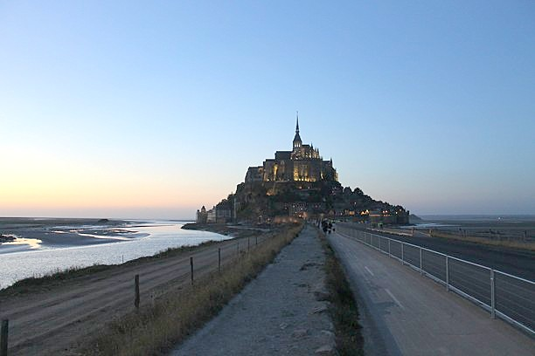Závěr našeho putování po skutečně rozmanité a velmi zajímavé Normandii, je hlavní turistická atrakce regionu a zároveň po Paříži druhé nejnavštěvovanější místo Francie, opatství Mont Saint Michel. A rozhodně je důvod pro to, že místní klášter na žulovém ostrově u pobřeží Normandie ročně navštíví přes 1 milion turistů z celého světa. Davy turistů jsou skutečně všude, což trochu kazí dojem z návštěvy, ale tak už to prostě u těch velkolepých atrakcí bývá.
A čím vlastně místo, ve kterém žije jen něco málo přes 40 obyvatel, přitahuje zástupy turistů? Není to jen nádherný gotický klášter, který se vrší na úpatí 80 metrů vysoké žulového hory a působí tak naprosto magickým dojmem, ale i fakt, že zde můžete pozorovat největší rozdíl mezi výškou mořské hladiny při přílivu a odlivu v Evropě. 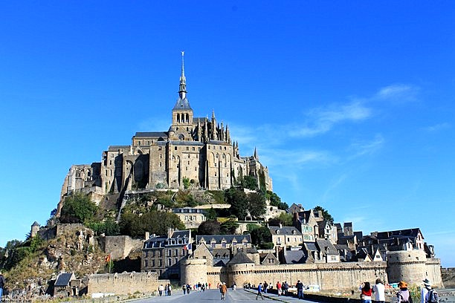Je to zhruba 14 metrů. Což znamená, že je hora buď obklopena tekutými písky, nebo mořem. Žulová hora byla ostrovem v Atlantickém oceánu až do roku 1879. Poté byla pro zlepšení přístupu k místnímu klášteru spojena s pevninou náspem a stala se tak vlastně poloostrovem. Na hoře se nachází řada historických památek, včetně kouzelně působícího gotického kláštera. Ostrov byl dominantou zdejší krajiny již v době Keltů. Ti horu považovali za mořský hrob, tedy místo, kam odcházely duše zemřelých. Poloostrov, záliv i klášter jsou od roku 1979 zapsány na Seznamu světového dědictví UNESCO.
Gotický klášter je i díky místu, na kterém stojí, jednou z perel francouzské gotiky. Klášter na úpatí hory podle legendy vznikl takto. Roku 708 se biskupovi z krásného středověkého městečka Avranches, ležícího asi 30 km od Mont-Saint-Michel, zjevil archanděl Michael a přikázal mu, aby zde postavil kapli.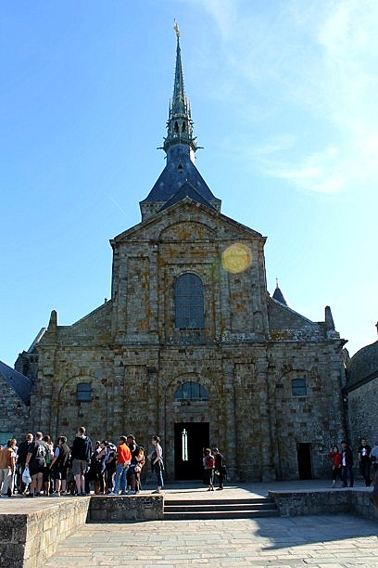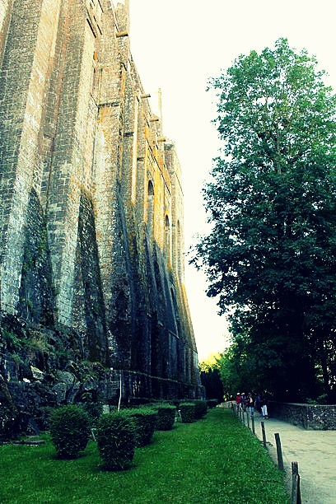Biskupovi se do stavby příliš nechtělo, možná zbytečně otálel a domníval se, že se jedná o mámení pekel. Archanděl Michael ho proto musel třikrát prstem udeřit do hlavy, aby pochopil, co se po něm chce. Biskup Aubert má skutečně v lebce dolíček… Zda je to světcovou vinou nechme raději na Vašem posouzení. Roku 966 daroval vévoda z Normandie Richard I. zdejší kapli řádu benediktinů, jehož mniši zde založili klášter pro padesát z nich. Ten se stal významným poutním místem a jedním z center vzdělanosti v Evropě. Kolem kláštera během dalších stovek let vznikal rozsáhlý klášterní komplex v gotickém stylu. Vznikly zde místnosti pro mnichy, opata, hosty i poutníky. Klášter ovšem zažil i těžké časy. Mnohokrát byl dobýván, jen v době Stoleté války byl třikrát obléhán Angličany. V té době začalo proto vznikat rozsáhlé opevnění. Hradby a strážní věže se zachovaly dodnes. V době Francouzské revoluce bylo opatství zrušeno a místo se stalo vězením, které bylo obydleno vězni až do roku 1863. Na záchranu upadajícího kláštera rozpoutala kampaň kulturní veřejnost v čele se známým francouzských spisovatelem Victorem Hugem. Na jejich nátlak se Mont-Saint-Michel stal roku 1864 národní památkou. Roku 1966 se při příležitosti oslav tisíciletého výročí založení klášter vrátil do rukou benediktinů, kteří zde působí dodnes.
Zdejší opatství je tvořeno kostelem postaveném na skalnaté hoře, který je proslulý směsicí architektonických slohů románského a gotického. Kromě kostela je součástí opatství přirozeně celá řada dalších budov jako třeba klášter, při jehož návštěvě můžete vidět zdejší jídelnu s valenou klenbou nebo gotický sál pro hosty ze 13. století. Zdejší podzemní kaple je jednou z nejstarších zdejších místností. Opatství můžete za odlivu obejít kolem dokola. Pokud se v době odlivu rozhodnete pro procházku po písečném dnu, buďte opatrní, příliv je skutečně velmi rychlý a taková procházka by mohla být nebezpečná. Pěšky se přílivu skutečně nedá uniknout. Kdy můžete pozorovat příliv a odliv zjistíte tady. Po kliknutí na daný měsíc, ve kterém se chystáte horu navštívit, zjistíte, ve který den a ve kterou hodinu můžete pozorovat tento zajímavý přírodní jev.
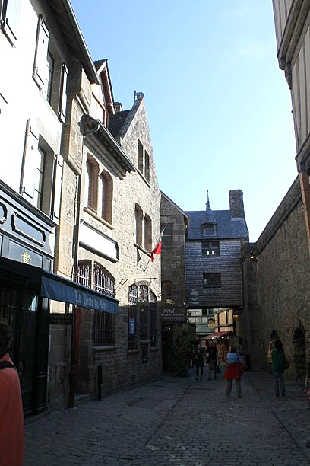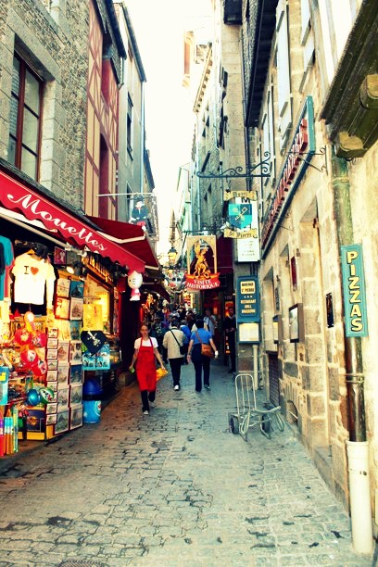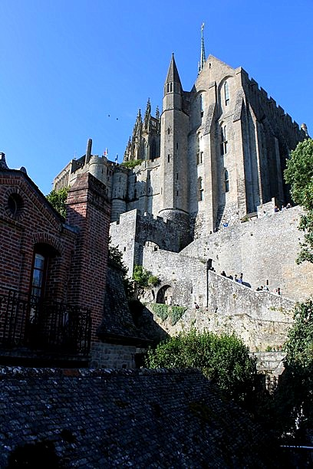
Při návštěvě Le Mont-Saint-Michel se psychicky připravte na davy turistů. Jsou skutečně všude a pořídit fotku, aby Vám nikdo nevlezl před objektiv, bude skoro nemožné. U turistického centra je placené parkoviště, od turistického centra jezdí zdarma autobusy každou chvíli, můžete se tak svézt až k hoře. Informace o otevírací době a ceně vstupného do kláštera najdete tady. Vstup na horu a na opevnění je zdarma, platí se pouze za návštěvu kláštera. Když už tam budete, rozhodně si návštěvu nenechte ujít.
Mont-Saint-Michel považuji za jedno z nejkrásnějších míst Francie. Už jen při prvním pohledu na horu z dálky budete mít pocit, že něco takového snad ani nemůže existovat. Klášter na skalnatém ostrohu působí kouzelným dojmem a při vstupu do komplexu budete mít pocit, že jste se ocitli ve středověku. Obchůdky, restaurace, hradby působí skutečně dojmem, že se zasekly v době před 500 lety. Na návštěvu hory si nechte minimálně dvě až tři hodiny času, kochejte se okolím, klášterem… A touhle velkolepou památkou končí naše putování po Normandii.
Oficiální a velmi přehledný turistický portál Normandie najdete tady.

